Додаток
до рішення Київської міської ради
від _____________ № _____________
План-схема
до дозволу на розроблення проєкту землеустрою щодо відведення земельної ділянки

клопотання | від 11.08.2023 № 675200138
кадастровий номер земельної ділянки | 8000000000:90:159:0123
юридична/фізична особа | ТОВАРИСТВО З ОБМЕЖЕНОЮ ВІДПОВІДАЛЬНІСТЮ «УНІВЕРСАМ «ХАРКІВ»
адреса земельної ділянки | м. Київ, р-н Дарницький, вул. Архітектора Вербицького
вид землекористування | оренда
вид цільового призначення  земельної ділянки | для розміщення, обслуговування об'єктів транспортної інфраструктури (заїзди, виїзди)
площа | 0,044 га
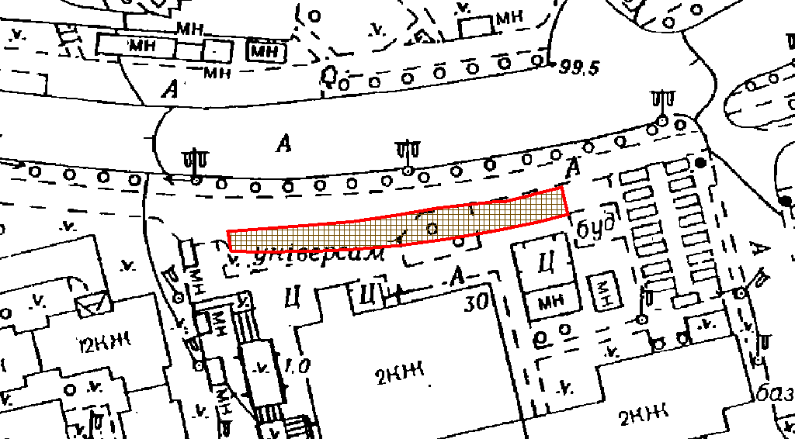
Київський міський голова | Віталій КЛИЧКО

